Exercice 1
Devoir hors classe de physique-chimie niveau 3ème année
1. Cocher les bonnes réponses.
a. Les atomes sont :
□ Electriquement neutres □ Chargés positivement □ Chargés négativement
b. Dans un atome les électrons sont situés :
□ Dans le noyau □ Autour du noyau
2. Complète le tableau ci-dessous.
Numéro atomique | 1 | 6 | 8 | 7
Symbole de l'atome | H | C | O | N
Schéma  correspondant au  modèle de l'atome | +1
Charge électrique
du noyau
Charge électrique
des électrons
Charge électrique
de l'atome

Exercice 2
Compléter le tableau suivant
Formule  de l’ion | Numero atomique Z | Nombre d’electrons perdus ou ganés | Charge électrique  du noyau | Charge électrique  des électrons | Charge électrique  de l’ion
H……... | 1 | 1 perdu | ……….…... | …………….. | ………….
Cl……... | 17 | 1 gané | …………… | …………….. | ………….
Al……... | 13 | 3 perdus | …………… | …………….. | ………….
Fe³⁺ | 26 | …………………. | …….……... | …………….. | ………….
Mg……... | 12 | 2 perdus | …………… | …………….. | ………….

Exercice 3
A rendre sur une grande feuille double
1- Légende le schéma de l’atome en nommant ses constituants.
………………………………
…………………………
2- Indique le signe de la charge électrique portée par ses
constituants.
3- Quel est l’ordre de grandeur d’un atome ? (Réponse sous forme d’un multiple du mètre et sous la forme 10^{XXX} m)
4- L’atome de fluor possède 9 électrons.
4-a. Représente cet atome.
4-b. Quelle est sa charge électrique globale ?
Exercice 4
Identifiez dans la liste suivant les atomes, les molécules et les ions. Pour chaque ion monoatomique (= constitué d’un seul atome),
CO₂ ; NO₃⁻ ; Be ; As ; Ni²⁺ ; PO₄³⁻ ; C₆H₁₂O₆ ; Fe³⁺ ; SO₄²⁻ ; Si⁴⁺ ; Rh ; Cl⁻.
Atome | Ion | Molecule
………………………….  ………………………….  …………………………. | …………………………..  …………………………..  …………………………. | …………………………..  …………………………..  …………………………..
Exercice 5
Les ions potassium K⁺ (Z = 19) présents dans de nombreux fruits, viandes et poissons contribuent au bon fonctionnement des muscles. Trois élèves ont représenté
cet ion.
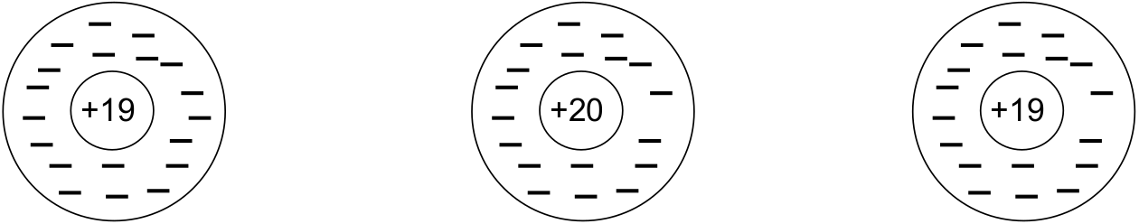
Représentation de Aya
Représentation de Khadija
Représentation de Ali

1. Quelle est la bonne représentation ? Compléter le texte.
La bonne représentation est celle de ………………..… . En effet, le potassium a
pour numéro atomique Z = …, ce qui signifie que son noyau contient …………… . Comme la formule de l’ion est K+ , cela signifie que l’atome
……….. …. ………………… en s’ionisant. L’ion contient donc …… ……………
2. Quelles erreurs ont été commises par les deux autres élèves ?
Exercice 6
Dans chaque atome d’un métal, certains électrons sont éloignés du noyau donc peu liés à celui-ci. Ces électrons sont des électrons libres. Dans un morceau de métal, ces électrons libres, n’appartiennent plus à un seul atome particulier mais se déplacent d’un atome à l’autre.
Le courant électrique est un déplacement d’ensemble de ces particules chargées négativement. Lorsque le circuit électrique est fermé, le générateur donne un mouvement d’ensemble aux électrons libres : ils se déplacent tous dans le même sens, c’est-à-dire de la borne – à la borne + du générateur. C’est ce mouvement qui est à l’origine du courant électrique. Si le circuit est ouvert, les électrons libres ont un mouvement incessant et désordonné.

1. Quelles sont les particules qui permettent aux métaux d’être conducteurs ?
2. Ces particules sont : (choisir la bonne réponse)
□ très proches du noyau de l’atome. □ éloignées du noyau de l’atome.
3. Lorsqu’un métal est traversé par un courant, ces particules sont : (choisir la bonne réponse)
□ mobiles. □ Immobiles.
4. Lorsqu’un métal est parcouru par un courant électrique, ces particules : (choisir la bonne réponse)
□ vont dans tous les sens. □ se déplacent toutes dans le même sens.
5. Quel est le mouvement de ces particules lorsque le circuit est ouvert ?
6. Les électrons libres, lorsque le courant électrique circule, se déplacent-ils dans le même sens que le sens conventionnel du courant électrique ?
7. Les atomes constituant un morceau de plastique possèdent-t-ils des électrons libres ? Justifier.
8. Dans un métal, le courant électrique est du au mouvement : (choisir la bonne réponse)
□ Des électrons libres □ Des noyaux □ Des atomes
8. Parmi les deux schémas 1 et 2, lequel illustre le déplacement des électrons libres dans un métal parcouru par un courant électrique ?
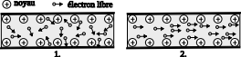

Abdessamad EL-HAOUZI, professeur de physique-chimie Bonne chance ☺

